МИНОБРНАУКИ РОССИИ
САНКТ-ПЕТЕРБУРГСКИЙ ГОСУДАРСТВЕННЫЙ
ЭЛЕКТРОТЕХНИЧЕСКИЙ УНИВЕРСИТЕТ
«ЛЭТИ» ИМ. В.И. УЛЬЯНОВА (ЛЕНИНА)
Кафедра МО ЭВМ

ОТЧЕТ
по лабораторной работе № 3
по дисциплине «Web-технологии»
Тема: МОДУЛЬ АДМИНИСТРИРОВАНИЯ ПРИЛОЖЕНИЯ «СОЦИАЛЬНАЯ СЕТЬ»

Студент гр. 0382 |  | Корсунов А.А.
Преподаватель |  | Беляев С.А.

Санкт-Петербург
2022

- Цель работы.
Целью работы является изучение возможностей применения компилятора Babel, библиотеки jQuery, препроцессора LESS, препроцессора SASS/SCSS, инструмента выполнения повторяющихся задач GULP, освоение инструмента сборки Webpack, регистрация разработанных модулей, формирования навыков построения структурированных web-приложений, освоение особенностей стандартных библиотек.
- Основные теоретические сведения.
LESS и SASS/SCSS – это динамические языки стилей, обеспечивающие следующие расширения CSS: переменные, вложенные блоки, миксины, операторы и функции. LESS и SASS/SCSS могут работать на стороне клиента или на стороне сервера под управлением Node.js. jQuery – библиотека JavaScript, предназначенная для упрощения взаимодействии JavaScript и HTML. Библиотека jQuery помогает получать доступ к любому элементу DOM, обращаться к атрибутам и содержимому элементов DOM, манипулировать ими, предоставляет простой API для работы с AJAX. jQuery UI (https://jqueryui.com/) – библиотека JavaScript с открытым исходным кодом для создания насыщенного пользовательского интерфейса в веб-приложениях. Она построена на основе библиотеки jQuery и предоставляет упрощенный доступ к ее функциям взаимодействия, анимации и эффектов, а также набор виджетов для построения интерфейса пользователя. Babel – компилятор JavaScript, который позволяет разработчику использовать в своих проектах самые последние стандарты ECMAScript с поддержкой во всех браузерах. Gulp – это менеджер задач для автоматического выполнения часто используемых задач, написанный на JavaScript. Программное обеспечение поддерживает командную строку для запуска задач, определенных в конфигурационном файле. Webpack (https://webpack.js.org/) – модуль JavaScript, обеспечивающий сборку статических пакетов («bundle»). На вход он получает «точки входа» (js-файлы), в которых он находит все зависимости и формирует соответствующие пакеты (по одному пакету на одну «точку входа»). Пакет представляет собой специально оформленный js-файл, в него входят не только связанные js-файлы, но и ресурсы, например, css-файлы.
- Постановка задачи.
Задачи:
1. Перечень участников, их друзей, сообщений и т.п. хранится в JSONфайлах на сервере.
2. В качестве сервера используется Node.JS с модулем express.
3. Разработка ведется с использованием стандарта не ниже ECMAScript2015, используются ES6 модули.
4. Стили описываются с использованием LESS или SASS, при этом используются ключевые методы LESS/SASS (переменные, вложенные блоки, миксины, операторы и т. п.).
5. Клиентская часть разрабатывается с использованием jQuery (работа с DOM, AJAX-запросы), используются компоненты jQuery UI или Bootstrap.
6. Предусмотрена HTML-страница для списка пользователей (ФИО, дата рождения, email, фотография, роль, статус). Предусмотрена возможность редактировать данные пользователя, изменять роль (администратор, пользователь), изменять статус (не подтверждённый пользователь, активный, заблокированный).
7. Предусмотрены:
– HTML-страница для списка друзей пользователя;
– HTML-страница для списка новостей друзей пользователей.
8. Взаимодействие браузера с сервером осуществляется по протоколу HTTPS, все изменения сохраняются в соответствующие json-файлы на сервере.
9. Сборка клиентской части (преобразования less или sass, pug или ejs, babel, минификация) осуществляется с использованием двух инструментов: GULP и Webpack. Это должны быть две отдельные сборки в разные папки.
10. Регистрация и удаление разработанных модулей в npm.
11. Для всех страниц web-приложения разработан макет интерфейса с использованием Figma (https://www.figma.com/).

- Ход работы.

1) Для всех страниц web-приложения был разработан макет интерфейса с использованием Figma.

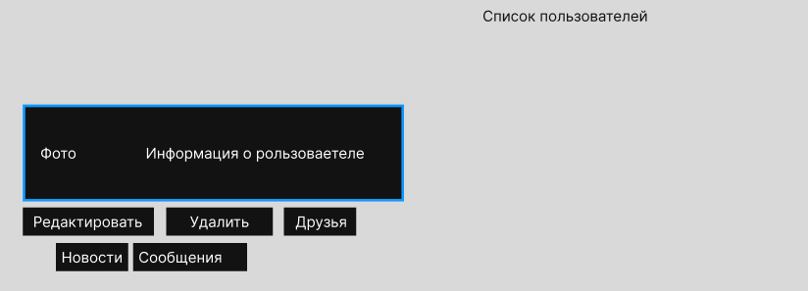
Рисунок 1 — макет стартовой страницы

Макет стартовой страницы (рис. 1) состоит из списка пользователей сети.

На этой странице можно будет менять информацию о пользователях, удалить пользователя, добавить нового, просмотреть друзей, новости и сообщения пользователя.

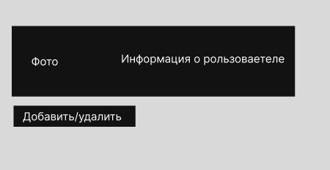
Рисунок 2 — макет страницы друзей пользователя

На странице (рис. 2) будут отображены друзья пользователя, которых можно будет удалить (из друзей), а также другие пользователи, которых можно будет добавить в друзья.
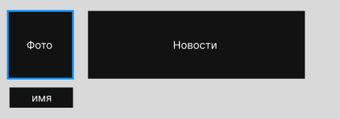
Рисунок 3 — макет новостей друзей пользователя
На странице (рис. 3) будут отображены друзья пользователя (их имя и фото профиля), с их блоком новостей.
Для сообщений будет выделена идентичная страница, за исключением того, что вместо блока новостей будет переписка, а также возможность писать от лица пользователя переписки.

2) Перечень участников, их друзей, сообщений и т.п. хранится в JSON файлах на сервере.
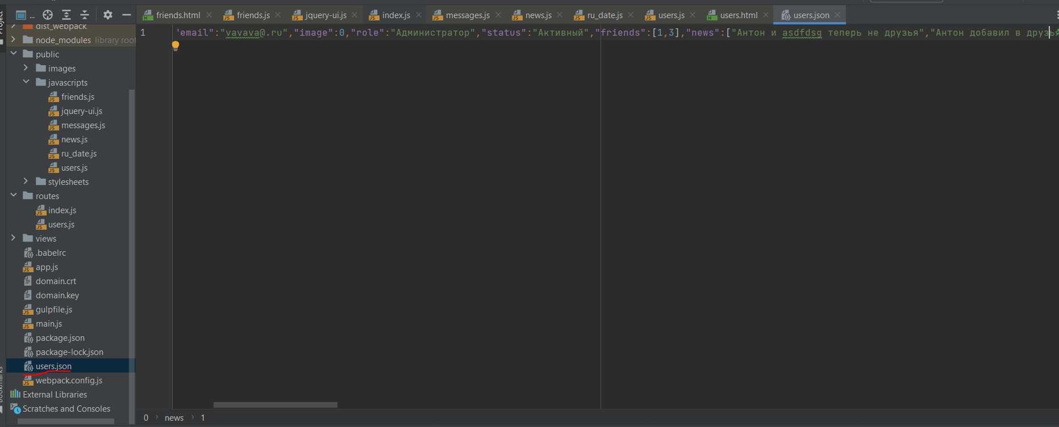
Рисунок 4 — json-файл, в котором хранится начальное состояние соц-сети

Начальное состояние библиотеки хранится на сервере в файле «library.json», при запуске сервера на нем создается массив list_of_users, в который копируется библиотека и к каждому экземпляру добавляется поле индекса, которое отвечает за порядковый номер каждого экземпляра книги. После окончании работы сервера из массива удаляются все индексы, а преобразованная библиотека сохраняется в json-файл.

3) В качестве сервера используется Node.JS с модулем express
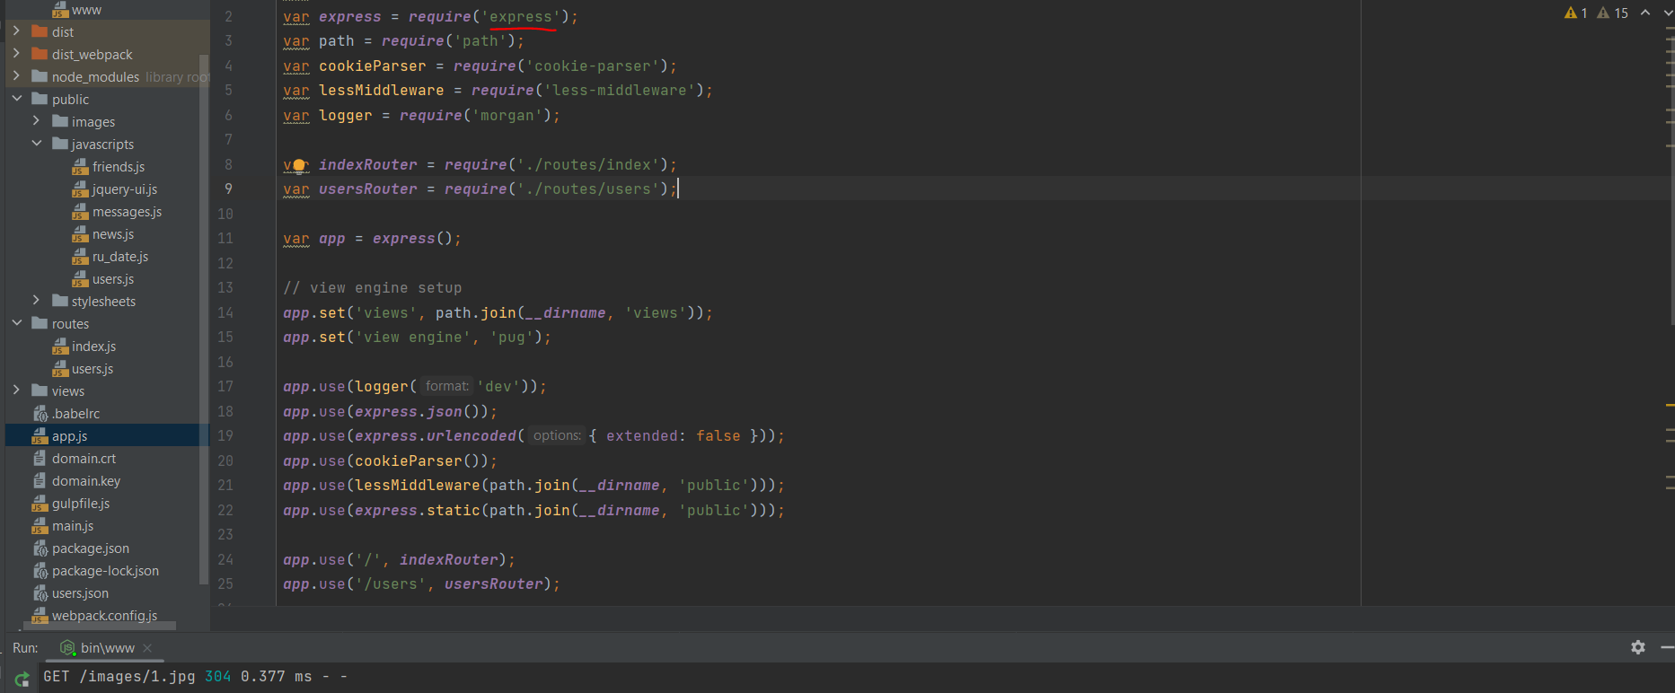
Рисунок 5 — Node.js с модулем express

4) Стили описываются с использованием LESS или SASS, при этом используются ключевые методы LESS/SASS (переменные, вложенные блоки, миксины, операторы и т. п.).
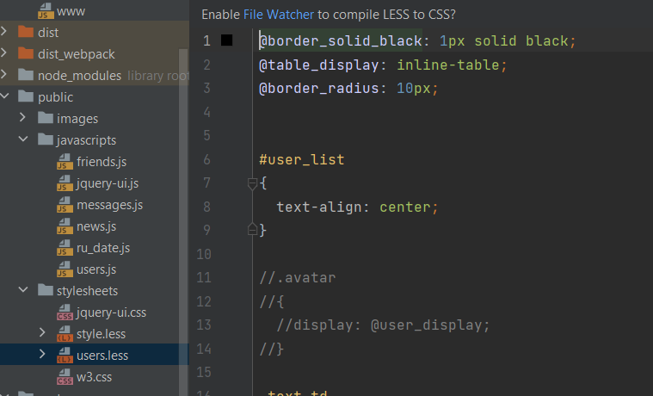
Рисунок 6 — less-файлы проекта

5) Клиентская часть разрабатывается с использованием jQuery (работа с DOM, AJAX-запросы), используются компоненты jQuery UI.
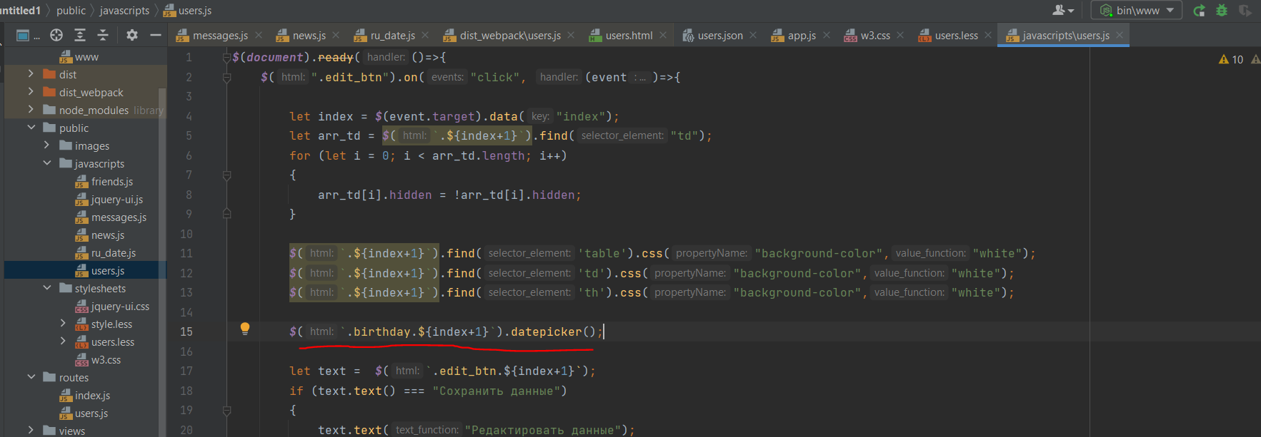
Рисунок 7 — пример использования jQuery UI

6) Предусмотрена HTML-страница для списка пользователей (ФИО, дата рождения, email, фотография, роль, статус). Предусмотрена возможность редактировать данные пользователя, изменять роль (администратор, пользователь), изменять статус (не подтверждённый пользователь, активный, заблокированный).
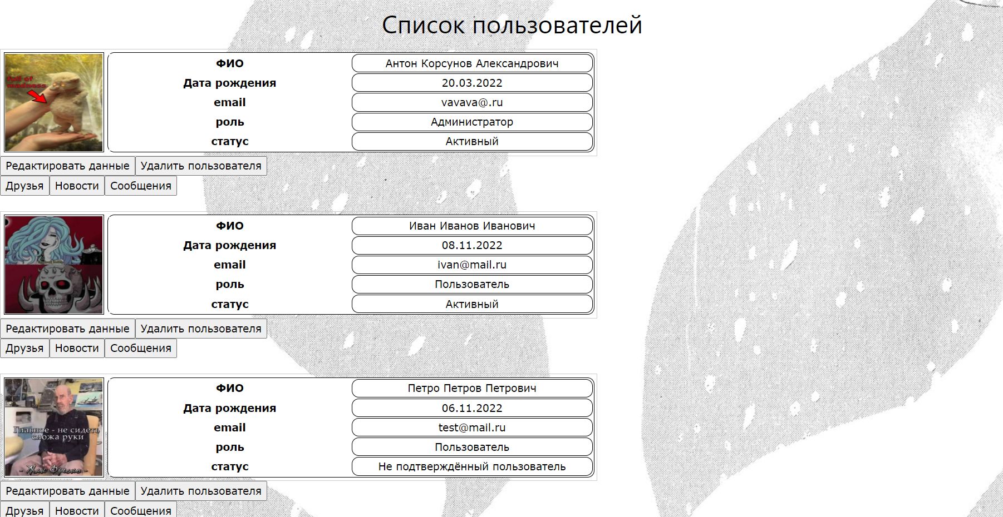
Рисунок 8 — HTML-страница списка пользователей

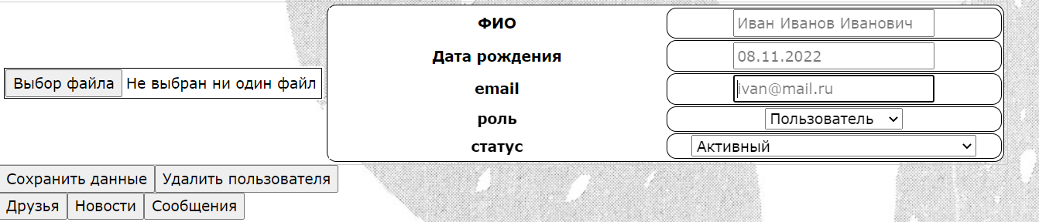
Рисунок 9 — возможно редактировать информацию о пользователей

7) Предусмотрены:
– HTML-страница для списка друзей пользователя;
– HTML-страница для списка новостей друзей пользователей.

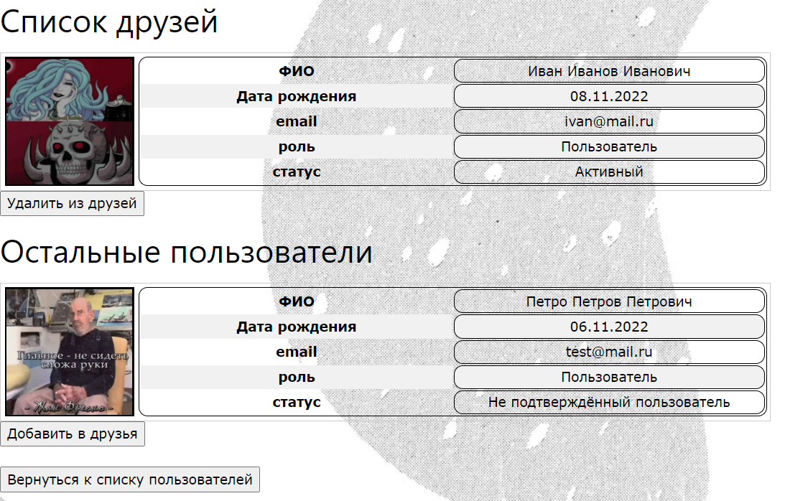
Рисунок 10 - HTML-страница для списка друзей пользователя;
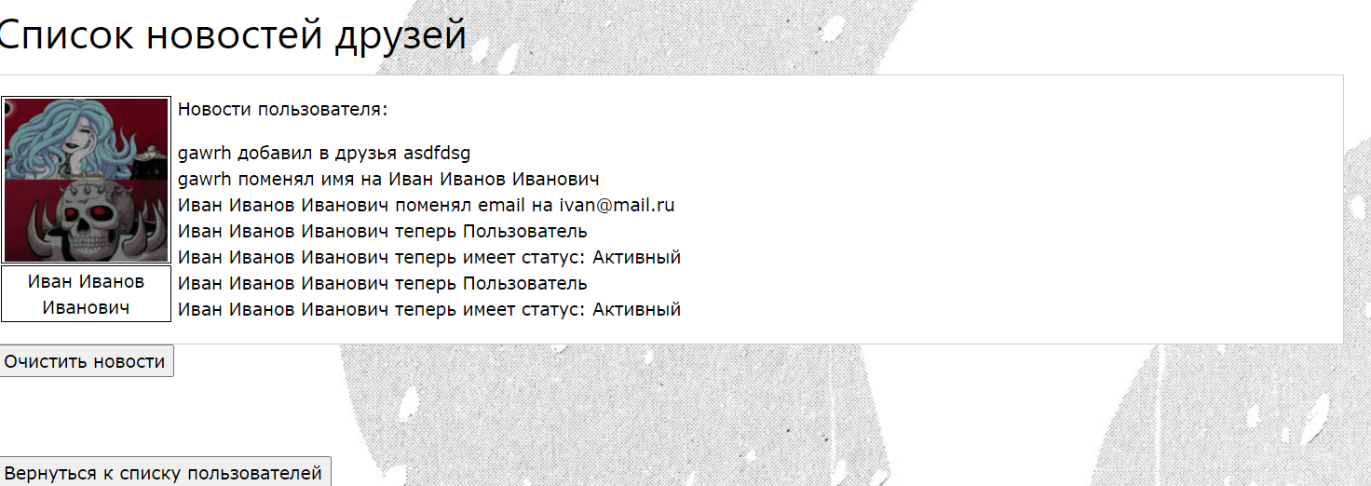
Рисунок 11 - HTML-страница для списка новостей друзей пользователей.
8) Взаимодействие браузера с сервером осуществляется по протоколу HTTPS, все изменения сохраняются в соответствующие json-файлы на сервере.
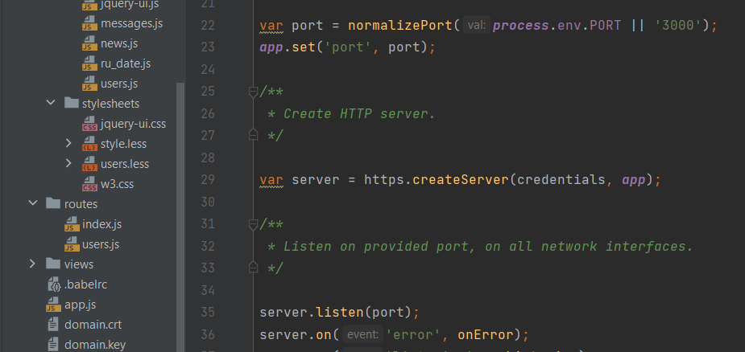
Рисунок 12 — Создание сервера на протоколе https

9) Сборка клиентской части (преобразования less или sass, pug или ejs, babel, минификация) осуществляется с использованием двух инструментов: GULP и Webpack. Это должны быть две отдельные сборки в разные папки.
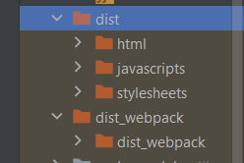

Рисунок 13 — сборка клиентской части

10) Регистрация и удаление разработанных модулей в npm.
Были зарегистрированы и удалены созданные модули.

Выводы.
Было произведено изучение возможностей применения компилятора Babel, библиотеки jQuery, препроцессора LESS, препроцессора SASS/SCSS, инструмента выполнения повторяющихся задач GULP, освоение инструмента сборки Webpack, регистрация разработанных модулей, формирования навыков построения структурированных web-приложений, освоение особенностей стандартных библиотек.

